
Vorschläge für die Gottesdienstgestaltung in der Adventzeit
Sei So Frei – Die entwicklungspolitische Organisation der Katholischen Männerbewegung

ADVENTSAMMLUNG 2025
„Hoffnung für die Armen Perus“

Unter dem Titel „Hoffnung für die Armen Perus“ setzt sich SEI SO FREI heuer mit den Spenden der Adventsammlung dafür ein, Menschen in Peru zu unterstützen, die durch wirtschaftliche Not, seelische Belastungen oder staatliche Repression in schwierige Lebenslagen geraten sind.
Schon im Voraus ein herzliches Dankeschön für Ihr Engagement - Gemeinsam können wir viel bewegen!

1. Advent – Hoffnung
2. Advent – Menschlichkeit
3. Advent – Frieden
4. Advent – Würde

Aus diesen 4 Themen haben wir die Vorschläge und Bausteine für die Adventgottesdienste 2025 abgeleitet. Sie können als Mess- oder Wort-Gottes-Feiern gehalten werden. Die Predigtanregungen sind nur als Vorschläge gedacht und müssen nicht übernommen werden. Am Ende des Gottesdienstes kann jeweils passend zum Thema, allen oder nur den Kindern ein kleines Symbol mitgegeben werden.

Die Adventzeit hat zwei Ebenen:
Sie ist einerseits Vorbereitungszeit auf die weihnachtlichen Hochfeste mit ihrem Gedächtnis des ersten Kommens des Gottessohnes zu den Menschen.
Andererseits lenkt die Adventzeit zugleich durch dieses Gedenken die Herzen hin zur Erwartung der zweiten Ankunft Christi am Ende der Zeiten. Unter beiden Gesichtspunkten ist die Adventzeit eine Zeit hingebender und freudiger Erwartung.

Lesungen, Evangelien und Gesänge sind dem Direktorium der Diözese Graz-Seckau für Liturgische Gottesdienstgestaltung entnommen (Lesejahr A II ab Advent 2025).
SEI SO FREI Alexander Auer & Anton Lobinger & Josef Perner
1. Adventsonntag 30.11.2025: „Hoffnung“

„Ich möchte leben, um ein Lächeln jedem Weinen zu entlocken.
Um der Nacht ihre Hoffnung abzuringen.“
(Luis Zambrano, aus dem Gedicht „Nicht nur hundert Augenblicke“)

„Hoffnung“
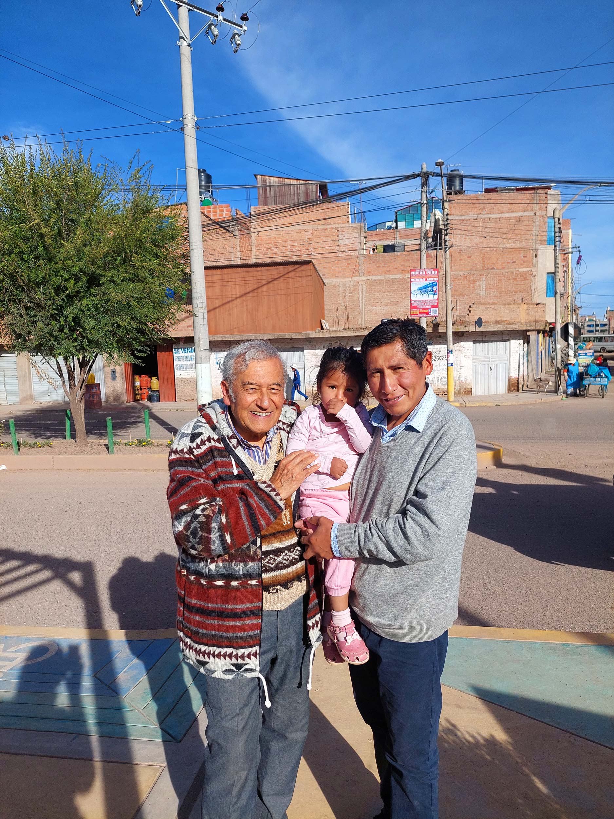
Bevor wir beginnen …
begrüße ich alle, die zu diesem besonderen Gottesdienst gekommen sind. Wir beginnen ein neues Kirchenjahr und wir beginnen mit der Vorbereitung auf das Weihnachtsfest. Ich freue mich, dass Sie alle der Einladung gefolgt sind und wir gemeinsam in diesen Advent starten!
Sei So Frei lädt heuer ein, den Blick nach Peru zu richten. Mit der Adventsammlung möchte Sei So Frei die Armut in Peru lindern helfen und damit Hoffnung auf eine bessere Zukunft schenken.
Bitte unterstützt unser Anliegen mit einem herzhaften Beitrag in der heutigen Kollekte.

Liturgische Eröffnung und Hinführung
Advent ist die Zeit der Hoffnung: Christus kommt. Er wird uns und unsere Welt in die Vollendung führen, ins Licht.

Lied GL 223,1
Die erste Kerze anzünden
Wir sagen euch an, den lieben Advent.
Sehet die erste Kerze brennt.
Wir sagen euch an, eine heilige Zeit.
Machet dem Herrn die Wege bereit.
Freut euch ihr Christen, freuet euch sehr!
Schon ist nahe der Herr.
Kyrie-Rufe (oder gesungen GL 154)
Herr Jesus, du Quell unserer Hoffnung. – Herr erbarme Dich.
Herr Jesus, Dir vertrauen wir. – Christus erbarme Dich.
Herr Jesus, auf eine gute Zukunft mit Dir bauen wir. – Herr erbarme Dich.

Tagesgebet vom 1. Advent
Für Wort-Gottes-Feiern kann auch folgende Oration verwendet werden:
Guter Gott, wir bereiten uns auf die Ankunft Deines Sohnes vor.
Er bringt Hoffnung in unser Leben. Hilf uns den Weg durch diese besondere Zeit mit offenen Herzen und Sinnen zu gehen.
Darum bitten wir durch ihn, Christus, unseren Herrn. Amen,

1. Lesung Jesaja 2,1–5
Der HERR führt alle Völker zusammen in den ewigen Frieden des Reiches Gottes

2. Lesung Römerbrief 13,11–14a
Jetzt ist das Heil uns näher

Evangelium Matthäus 24,29–44
Seid wachsam und haltet euch bereit!

Predigtanregung

Liebe Schwestern und Brüder!
Hoffnung – ein großes Wort. Ist für Sie die Zeit, in der wir gerade leben, eine hoffnungsvolle Zeit?
Wenn man in den letzten Jahren die Nachrichten verfolgt hat, bekommt man eher ein anderes Bild. Kriege und bewaffnete Konflikte in verschiedenen Regionen der Welt, Terror- und Mordanschläge bei verschiedenen Veranstaltungen, die Klimakrise. Und dahinein bricht er nun an – unser scheinbar immer heller werdende Advent.
Doch vielleicht ist Hoffnung genau das richtige Wort, das uns durch den Advent begleiten kann. Die Hoffnung zeigt sich genau darin, dass wir jedes Jahr aufs Neue, den Adventkranz binden und uns hier in unseren Kirchen treffen, um gemeinsam die alten biblischen Texte wieder zu hören. Sie sind voller Hoffnung auf eine gute Zukunft, Sehnsucht nach Frieden und Sicherheit.
Die erste Lesung erzählt von einem Zentrum zu dem viele hinströmen. Zu einem Ort, wo Gerechtigkeit und Frieden gelebt wird, wo Recht herrscht und wo es keine Waffen mehr gibt und keinen Krieg.
Auch im Evangelium wird die Hoffnung auf den Himmel geweckt – einem Ort von Gerechtigkeit und Frieden.
Und ebensolche Hoffnung versuchen auch Luis Zambrano, Träger des heurigen ROMERO-Menschenrechtspreises, und sein kleines Team zu vermitteln. Sie betreuen und unterstützen mit ihrer Menschrechtsorganisation FEDERH („Fe y derechos humanos“, übersetzt: „Glaube und Menschenrechte“) in Puno und Juliaca bedürftige, kranke und entrechtete Menschen. Sie versuchen, den Menschen im peruanischen Hochland mit unserer Unterstützung Kraft, Hoffnung und Zuversicht für ein lebenswertes Dasein zu geben.
Auch wir sind gerufen, nicht nur im Advent Hoffnungsträger für andere Menschen zu werden. Hoffnung für eine gute Zukunft mit Jesus zu vermitteln und sich dafür einzusetzen, jetzt und hier in dieser Welt, das ist unsere Aufgabe als Christ / als Christin. Ich wünsche Euch und Euren Familien einen hoffnungsvollen Advent.

Fürbitten

Zu Jesus, dem Quell unserer Hoffnung, bringen wir nun voll Vertrauen unsere Bitten:
- Für alle, die in diesen Tagen die Hoffnung verloren haben: Sei Ihnen nahe und lass sie Deine Liebe spüren.
- Für alle Hoffnungsträger- und Trägerinnen: Stärke alle Menschen, die sich in der Familie, in der Pflege, in der Gesellschaft, in den Schulen oder in der Seelsorge für andere einsetzen.
- Für unsere Pfarrgemeinde: Hilf uns, besonders in diesen Zeiten Orte und Zeichen der Hoffnung zu sein.
- Für unseren Verstorbenen: Schenke ihnen das ewige Leben bei Dir und lass uns hoffnungsvoll auf ein Wiedersehen mit unseren Verstorbenen vertrauen.
Diese und alle weiteren Bitten, die wir in unseren Herzen tragen, vertrauen wir Dir an. Dafür preisen wir Dich Christus unseren Herrn. Amen.

Lied: GL 218
Gabenbereitung (GL 554)
Sanctus (GL 773)
Friedensgebet
Herr, Jesus Christus, komm in unser Leben,
damit nichts beim Alten bleibt, das uns lähmt und niederdrückt;
dass unser Leben neu wird und Form gewinnt;
dass das Gute siegt und die Liebe nicht mehr Unrecht leidet.
Komm, Herr Jesus, komm und erfülle uns mit deinem Frieden!
Und der Friede des Herrn sei immer mit euch!

2. Adventsonntag 7.12.2025: „Menschlichkeit“

Kehrt um! Denn das Himmelreich ist nahe.

„Menschlichkeit“

Bevor wir beginnen …
begrüße ich alle, die zu diesem besonderen Gottesdienst gekommen sind, Wir haben ein neues Kirchenjahr begonnen und stehen mitten in der Vorbereitung auf das Weihnachtsfest. Ich freue mich, dass Sie alle der Einladung gefolgt sind und wir gemeinsam in diesen zweiten Adventsonntag feiern!
Sei So Frei lädt heuer ein, den Blick nach Peru zu richten. Mit der Mit der Adventsammlung will Sei So Frei Armut lindern und zeigen, dass Menschlichkeit keine Grenzen kennt.
Bitte unterstützt unser Anliegen mit einem herzhaften Beitrag in der heutigen Kollekte.

Liturgische Eröffnung und Hinführung
Der Advent ist jene Zeit, in der wir besonders eingeladen sind unser Leben neu auszurichten. Christus, das Licht der Welt, ist als Mensch zu uns gekommen und hat unser Leben geteilt. In ihm zeigt sich Gottes Nähe, die uns trägt und Hoffnung schenkt. Wir erwarten ihn, der am Ende der Zeiten unsere Welt vollenden wird.

Lied GL 223,2

Die zweite Kerze anzünden
Wir sagen euch an, den lieben Advent.
Sehet, die zweite Kerze brennt.
So nehmet euch eins um das andere an,
Wie auch der Herr an uns getan!
Freut euch, ihr Christen! Freuet euch sehr!
Schon ist nahe der Herr.

Kyrie-Rufe (GL 155)
Herr Jesus, bei dir ist Gerechtigkeit und Weisheit. – Kyrie eleison.
Herr Jesus, bei dir ist die Fülle des Friedens. – Christe eleison.
Herr Jesus, bei dir ist Geduld und Trost. – Kyrie eleison.

Tagesgebet vom 2. Advent
Für Wort-Gottes-Feiern kann auch folgende Oration verwendet werden:
Guter Gott, wir bereiten uns auf die Ankunft Deines Sohnes vor.
Er bringt Hoffnung in unser Leben. Lass uns den Weg durch diese besondere Zeit mit offenen Herzen und Sinnen gehen.
Darum bitten wir durch ihn, Christus, unseren Herrn. Amen.

1. Lesung Jesaja 11,1–10
Er entscheidet für die Armen, wie es recht ist

2. Lesung Römerbrief 15,4–9
Christus rettet alle Menschen
Evangelium Matthäus 3,1–12
Kehrt um! Denn das Himmelreich ist nahe.

Predigtanregung

Liebe Schwestern und Brüder!

Menschlichkeit – ein wichtiger und zentraler Begriff für das Zusammenleben. Ist für Euch die Zeit, in der wir gerade leben, menschlich?

Vor über 50 Jahren hat der Club of Rome eine Studie veröffentlicht. Die Autorengruppe um Denis Meadows nannte sie „Grenzen des Wachstums“. Die Botschaft des Buches war, und das gilt nach wie vor, dass die Ressourcen der Erde – das globale Natursystem, in dem wir leben – das derzeitige Wirtschafts- und Bevölkerungswachstum wahrscheinlich nicht viel länger als bis zum Jahr 2100 aushalten kann, trotz rasanter fortschrittlicher Technologien. Wirtschaftswachstum verursacht ökologische, soziale und ökonomische Probleme. Gefördert wird „Unmenschlichkeit“ im weitesten Sinn (Konsum, Arbeit, technischer Fortschritt, Umwelt, Kapitalbildung, Ungleichheit und geistige Entwicklung).

Und dahinein bricht er nun an - der scheinbar immer heller werdende Advent.
Doch vielleicht ist Menschlichkeit genau das richtige Wort, das uns durch den Advent begleiten kann. Die Menschlichkeit zeigt sich z.B. darin, dass wir jedes Jahr aufs Neue einen Adventkranz binden und uns in unseren Kirchen treffen, um gemeinsam die alten biblischen Texte wieder zu hören. Viele erzählen von Menschlichkeit und sind auf eine gute Zukunft, auf Sehnsucht nach Frieden und Geborgenheit ausgerichtet.

In der heutigen Lesung kommen viele Symbole des „menschlich-Seins“ vor:
Gerechtigkeit & Treue / Wolf & Lamm, Panther & Böcklein / Kalb & Löwe in Eintracht - ein kleiner Knabe passt auf sie auf … Kuh & Bärin & ihre Jungen weiden gemeinsam. Ein Baby spielt vor dem Schlupfloch der Natter. Bosheit und Verbrechen verschwinden.

Im Gespräch mit Luis Zambrano, Träger des heurigen ROMERO Menschenrechtspreises spürt man gelebte Menschlichkeit. Sein Motto lautet „Ich lebe mit den Menschen für sie“. Er betreut und unterstützt mit seiner Menschenrechtsorganisation FEDERH („Fe y derechos humanos“ – übersetzt: „Glaube und Menschenrechte“) in Puno und Juliaca bedürftige, kranke und entrechtete Menschen.
Auch wir sind gerufen Hoffnungsträger für andere Menschen zu werden, nicht nur im Advent. Die Hoffnung auf eine gute Zukunft mit Jesus anderen zu vermitteln und sich dafür einzusetzen, jetzt hier in dieser Welt, das ist unsere Aufgabe als Christ / als Christin. Ich wünsche Euch und Euren Familien einen hoffnungsvollen Advent.

Fürbitten (Fürbittruf z.B. GL 754 oder 752)

Zu Gott, dem Quell unserer Hoffnung, bringen wir nun voll Vertrauen unsere Bitten:

- Lasst uns in Stille beten für alle, die ihre Menschlichkeit verloren haben.
– STILLE – Fürbittruf
- Für alle, die sich in den Dienst anderer stellen.
– STILLE – Fürbittruf
- Für alle, die unter Ungerechtigkeiten und Gewalt leiden.
– STILLE – Fürbittruf
- Für alle, die sich in unserer Pfarre engagieren und einbringen.
– STILLE – Fürbittruf
- Für unsere Verstorbenen und all jene die trauern.
– STILLE – Fürbittruf
Guter Gott, mit dem Kommen deines Sohnes Jesus Christus hat die Zeit der Gnade begonnen. Darum loben und preisen wir dich in alle Ewigkeit. Amen.

Lied GL 243
Sanctus (GL 770)
Gebet nach der Kommunion:

Gott, aufatmen will ich und mich erinnern.
Ich bin geliebt.
Ich bin wertvoll.
Ich bin heilig.
Über die Berge der Anforderungen hinweg will ich schauen in das weite Land,
dass du uns öffnest, und glauben:
Am Ende werden alle Berge zu Wegen in der Ebene, auf denen du kommst.
Darum bitten wir dich durch Jesus Christus, unseren Herrn. Amen.

Lied GL 430

3. Adventsonntag (Gaudete) 14.12.2025: „Frieden“

Seid stark, fürchtet euch nicht!

„Frieden“

Bevor wir beginnen…
begrüße ich alle, die zu diesem besonderen Gottesdienst gekommen sind, Die erste Hälfte der Adventzeit ist vorbei, bis zur Geburt Jesu sind es nur mehr 2 Wochen: „Gaudete in Domino semper" – "Freut euch im Herrn allezeit".
Sei So Frei lädt heuer ein, den Blick nach Peru zu richten. Mit der Adventsammlung möchte Sei So Frei die Armut in Peru lindern helfen und damit Hoffnung auf eine bessere Zukunft schenken.
Bitte unterstützt unser Anliegen mit einem herzhaften Beitrag in der heutigen Kollekte.

Liturgische Eröffnung und Hinführung
Advent ist jene Zeit, in der wir durch Besinnung auf das Wesentliche im Leben unseren eigenen Frieden finden können. Erst wenn wir innere Ausgewogenheit und Zufriedenheit mit dem eigenen Leben gefunden haben, können wir zum nächsten Schritt übergehen: Kraft, Ruhe, Freude und friedvolle Gedanken an unsere Nächsten, die Familie, den Freunden, die Nachbarn usw. weitergeben.

Lied GL 223,3

Die dritte Kerze anzünden
Wir sagen euch an, den lieben Advent.
Sehet die dritte Kerze brennt.
Nun tragt eurer Güte hellen Schein,
weit in die dunkle Welt hinein.
Freut euch ihr Christen, freuet euch sehr!
Schon ist nahe der Herr.

Kyrie-Rufe
Jesus Christus, du Quelle des Lebens. Du wendest dich den Menschen zu.
Herr, erbarme dich.
Jesus Christus, du bist den Menschen Vorbild für Frieden und Gerechtigkeit.
Christus, erbarme dich.
Jesus Christus, du verwandelst die Herzen derer, die gefangen sind im Netz der Gewalt, und zeigst uns Wege des Friedens.
Herr, erbarme dich.

Tagesgebet vom 3. Advent
Für Wort-Gottes-Feiern kann auch folgende Oration verwendet werden:
Gütiger und allmächtiger Gott, voll Vertrauen und Sehnsucht erwarten wir das Fest der Geburt deines Sohnes. Bereite unsere Herzen für das große Geschenk der Erlösung, damit Weihnachten für uns ein Tag der tiefen Freude und Zuversicht wird.
Darum bitten wir dich durch Jesus Christus, unseren Herrn. Amen.
1. Lesung Jesaja 35,1–10
Gott selbst kommt und wird euch retten

2. Lesung Jakobus 5,7–11
Macht eure Herzen stark, denn die Ankunft des Herrn steht nahe bevor

Evangelium nach Matthäus 11,2–11
Bist du der, der kommen soll, oder sollen wir auf einen anderen warten?

Predigtanregung

Liebe Schwestern und Brüder,
Johannes sitzt im Gefängnis. Er hat alles gegeben, um den Weg für den Messias zu bereiten – und nun ist er allein, eingesperrt, voller Zweifel. „Bist du der, der kommen soll, oder sollen wir auf einen anderen warten?“ Diese Frage ist keine Schwäche. Sie ist zutiefst menschlich. Sie zeigt, dass selbst die größten Glaubenszeugen Momente der Unsicherheit kennen.
Jesus antwortet nicht mit einem Titel, nicht mit einem Machtwort. Er sagt: „Blinde sehen wieder, Lahme gehen, Aussätzige werden rein, Taube hören, Tote stehen auf und Armen wird das Evangelium verkündet.“
Wenn wir heute fragen: Wo ist Christus in unserer Welt? Dann dürfen wir genau dort hinschauen, wo Menschen sich für andere einsetzen. Einer von ihnen ist Luis Zambrano, diesjährige Romero-Menschenrechtspreisträger aus dem Hochland von Peru. Mit seiner Organisation FEDERH („Fe y derechos humanos“ – übersetzt: „Glaube und Menschenrechte“) kämpft er für die Würde der Ärmsten. Er betreibt eine Armenherberge, in der Menschen nicht nur ein Dach über dem Kopf finden, sondern auch Respekt und Zuwendung. In seiner Radiosendung klärt er über Menschenrechte auf – in einer Region, in der viele nicht wissen, dass sie Rechte haben.
Luis lebt das Evangelium, das Jesus beschreibt. Er bringt mit seinem Team Licht in Dunkelheit, Hoffnung in Ausweglosigkeit, Frieden in Unruhe. Nicht den Frieden der Stille, sondern den Frieden der Gerechtigkeit. Denn echter Frieden beginnt dort, wo Menschen ihre Würde zurückerhalten. Wo nicht nur über Hilfe gesprochen wird, sondern Hilfe geschieht.
Jesus sagt: „Selig ist, wer an mir keinen Anstoß nimmt.“ Das heißt: Selig ist, wer sich nicht daran stört, dass Gott sich klein macht. Dass er nicht in Palästen wohnt, sondern in Herbergen. Dass er nicht mit Macht kommt, sondern mit Liebe. Dass er nicht über die Armen spricht, sondern bei ihnen lebt.
Johannes war ein Prophet. Und Jesus nennt ihn „mehr als einen Propheten“. Aber er sagt auch: „Der Kleinste im Himmelreich ist größer als er.“ Was bedeutet das? Vielleicht: Die Größe im Reich Gottes misst sich nicht an Einfluss, sondern an Hingabe. Nicht an Worten, sondern an Taten. Nicht an Titeln, sondern an der Fähigkeit, Frieden zu stiften.
Luis Zambrano ist kein König, kein Bischof, kein berühmter Politiker. Aber er ist ein Friedensstifter. Ein Mensch, der zeigt, dass Christus mitten unter uns ist – dort, wo Menschen sich für andere einsetzen. Dort, wo das Evangelium nicht nur verkündet, sondern gelebt wird.
Lasst uns also nicht auf einen anderen warten, sondern erkennen: Christus ist da. In den Kranken, in den Armen, in den Mutigen, in den Friedensstiftern. Und vielleicht – auch in uns.
Fürbitten

Lasst uns voll Vertrauen zu Gott beten, der durch Jesus Christus den Blinden das Augenlicht schenkt, den Lahmen aufhilft und den Armen Hoffnung bringt.

- Für alle, die zweifeln und suchen: Guter Gott, stärke jene, die wie Johannes fragen und ringen. Schenke ihnen Zeichen deiner Nähe und Menschen, die ihnen Hoffnung bringen.

- Für die Kranken und Ausgegrenzten: Wir bitten dich für Blinde, Lahme, Taube und alle, die körperlich oder seelisch leiden. Lass sie Heilung erfahren – durch Mitmenschlichkeit, medizinische Hilfe und deine tröstende Gegenwart.

- Für die Armen und Benachteiligten: Öffne unsere Herzen für die Not der Armen. Hilf uns, das Evangelium in Wort und Tat zu verkünden – durch konkrete Hilfe und solidarisches Handeln.

- Für den Frieden in der Welt: Wir bitten dich um Frieden – in unseren Familien, in unserer Gesellschaft und zwischen den Völkern. Stärke alle, die sich für Versöhnung und Gerechtigkeit einsetzen.

- Für alle, die prophetisch wirken und wie Johannes den Täufer mutig den Weg Gottes bereiten. Gib auch uns den Mut, für Wahrheit und Glaube einzustehen – selbst wenn es unbequem ist.

Guter Gott, du hast uns durch Jesus gezeigt, dass dein Reich mitten unter uns beginnt – dort, wo Menschen aufeinander achten, sich gegenseitig helfen und Hoffnung schenken. Höre unsere Bitten und begleite uns auf unserem Weg, damit wir selbst zu Zeichen deiner Liebe werden. Darum bitten wir durch Christus, unseren Herrn. Amen.

Lied GL 243
Gabenbereitung (GL 231)
Sanctus (GL 767)
Lied GL 790
Nach dem Schlussgebet bei Wort-Gottes-Feier, zum Segen:
Möge dein Weg dir freundlich entgegenkommen,
möge der Wind dir den Rücken stärken.
Möge die Sonne dein Gesicht erhellen
und der Regen um dich her die Felder tränken.
Und bis wir beide, du und ich, uns wiedersehen,
möge Gott dich schützend in seiner Hand halten.
Gott möge bei dir auf deinem Kissen ruhen.
Deine Wege mögen dich aufwärts führen,
freundliches Wetter begleite deinen Schritt.
Und mögest du längst im Himmel sein,
wenn der Teufel bemerkt, dass du nicht mehr da bist.
Komm, Herr Jesus, komm und erfülle uns mit deinem Frieden!
Der Friede des Herrn sei immer mit euch.
4. Adventsonntag 21.12.2025: „Würde“

Sie wird kommen die Freiheit und die Würde! Ich höre sie schon verkünden. Heute mehr denn je.
(Luis Zambrano, “Heute mehr denn je“)
„Würde“
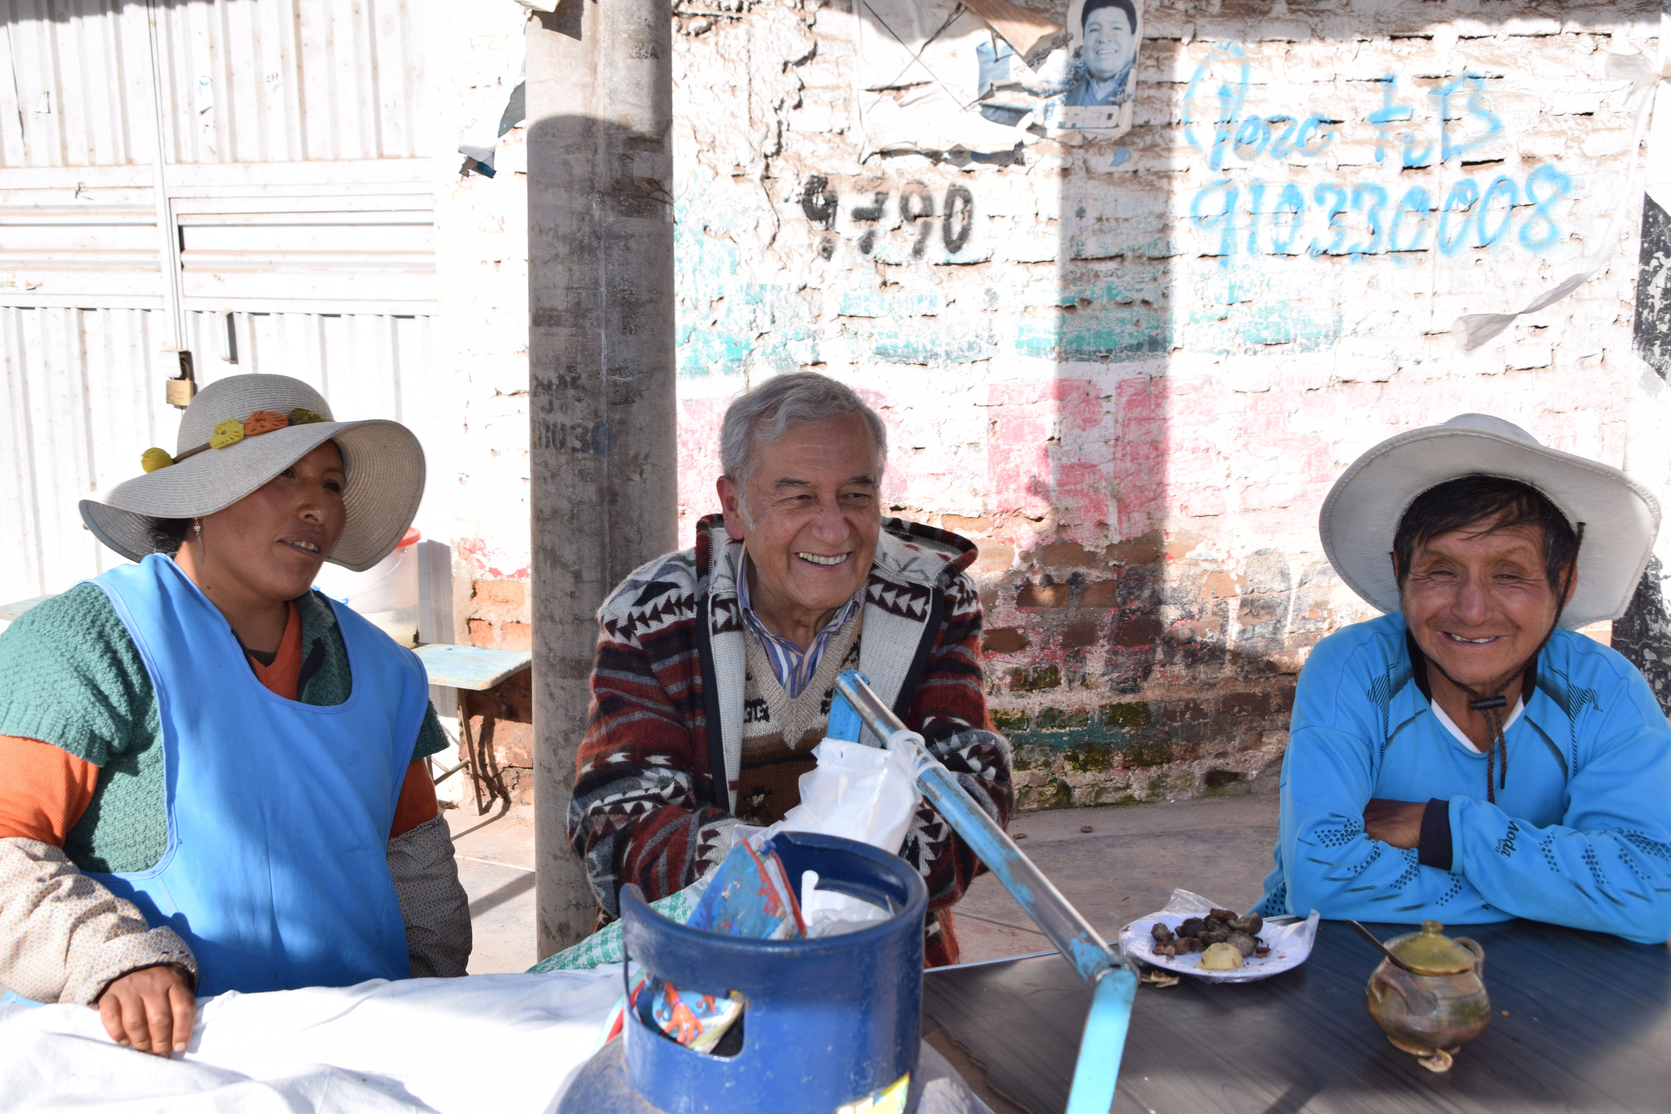
Bevor wir beginnen…
begrüße ich alle, die zu diesem besonderen Gottesdienst gekommen sind.
In drei Tagen ist Weihnachten!
Sei So Frei hat heuer den Blick nach Peru gerichtet. Die laufende Adventsammlung wird die Armut in Peru lindern helfen und damit Hoffnung auf eine bessere und würdevolle Zukunft schenken.
Bitte unterstützt unser Anliegen mit einem herzhaften Beitrag.

Liturgische Eröffnung und Hinführung
Im Licht des vierten Adventsonntags rückt die Geburt Jesu ganz nahe. Gott wird Mensch – nicht in Macht und Glanz, sondern in der Zerbrechlichkeit eines Kindes. Diese Menschwerdung ist ein tiefes Zeichen: Jeder Mensch trägt eine unantastbare Würde, weil Gott selbst unser Leben teilt.
Heute erinnern wir uns daran, dass Würde nicht verdient werden muss – sie ist Geschenk. Auch wir sind eingeladen in unserem Leben Räume zu schaffen, in denen Würde geachtet und bewahrt wird.
So feiern wir diesen Gottesdienst im Vertrauen darauf, dass Gott mit uns ist – in jedem Menschen, in jeder Begegnung, in jedem Moment.

Lied GL 223,4
Die vierte Kerze anzünden
Wir sagen euch an, den lieben Advent.
Sehet die vierte Kerze brennt.
Gott selber wird kommen, er zögert nicht.
Auf, auf, ihr Herzen, werdet Licht.
Freut euch ihr Christen, freuet euch sehr!
Schon ist nahe der Herr.

Kyrie-Rufe (GL 155)
Herr Jesus Christus,
Du bist vom Vater gesandt, zu heilen, was verwundet ist: – Kyrie, eleison.
Du bist gekommen, um jedem Menschen würdevoll zu begegnen: – Christe, eleison.
Du bist zum Vater heimgekehrt, um für uns einzutreten: – Kyrie, eleison.

Tagesgebet vom 4. Advent
Für Wort-Gottes-Feiern kann auch folgende Oration verwendet werden:
Gütiger und allmächtiger Gott, öffne unsere Herzen für deine Gnade. Durch die Botschaft des Engels durften wir erkennen, dass dein Sohn Jesus Christus Mensch geworden ist – aus Liebe zu uns.
Begleite uns auf seinem Weg durch Leid und Kreuz, und führe uns zur Hoffnung und Freude der Auferstehung.
Darum bitten wir dich durch ihn, Jesus Christus, unseren Herrn. Amen.

1. Lesung Jesaja 7,10–14
Siehe, die Jungfrau hat ein Kind empfangen, sie gebiert einen Sohn und wird ihm den Namen Immanuel – Gott mit uns – geben

2. Lesung Römerbrief 1,1–7
Das Evangelium von Jesus Christus, dem Nachkommen Davids, dem Sohn Gottes
Evangelium nach Matthäus 1,18–24
Jesus wird geboren werden von Maria, die verlobt ist mit Josef, dem Sohn Davids

Predigtanregung

Liebe Feiergemeinschaft,
das Evangelium dieses 4. Adventsonntags erzählt von einem stillen, aber entscheidenden Moment: Josef erfährt im Traum, dass das Kind, das Maria erwartet, vom Heiligen Geist ist. Und er entscheidet sich – gegen alle gesellschaftlichen Erwartungen – für Vertrauen, für Liebe, für einen Weg, der nicht einfach ist, aber von Gott geführt.
Josef handelt gerecht, nicht aus Angst oder Stolz, sondern aus Achtung vor Maria und vor dem Geheimnis, das sich in ihr vollzieht. Er schützt ihre Würde – und damit auch die Würde des Kindes, das geboren werden soll: Jesus, der Erlöser, der „Gott mit uns“.

Diese Geschichte ist nicht nur eine Erzählung aus der Vergangenheit. Sie ist ein Ruf in unsere Gegenwart. Sie fragt uns: Wo stehen wir, wenn es darum geht, die Würde anderer zu achten? Wo entscheiden wir uns – wie Josef – für den leisen, aber mutigen Weg der Gerechtigkeit?

Ein Mensch, der diesen Weg heute geht, ist Luis Zambrano. Im Hochland von Peru setzt er sich mit seiner Menschenrechtsorganisation FEDERH („Fe y derechos humanos“ – übersetzt: „Glaube und Menschenrechte“) für die Ärmsten ein. Er betreibt eine Armenherberge, in der die Menschen nicht nur eine warme Mahlzeit und ein Bett bekommen, sondern Würde finden. In seiner Radiosendung klärt er wöchentlich über grundlegende Menschenrechte auf – in einer Region, in der viele nicht wissen, dass sie Rechte haben. Und als Dichter gibt er den Namenlosen eine Stimme, den Unsichtbaren ein Gesicht.

Luis lebt das, was das Evangelium verkündet: Gott ist mit uns – besonders dort, wo Menschen sich für andere einsetzen. Wo nicht weggeschaut wird, sondern hingesehen. Wo nicht verurteilt wird, sondern verstanden. Wo nicht bloßgestellt wird, sondern geschützt.

Die Geburt Jesu ist kein romantisches Märchen. Sie ist ein radikales Zeichen: Gott kommt in die Welt, nicht in Paläste, sondern in eine einfache Herberge. Nicht zu den Mächtigen, sondern zu den Stillen. Nicht in Sicherheit, sondern in Verletzlichkeit. Und genau dort beginnt Erlösung.

Wenn wir heute auf Weihnachten zugehen, dann lasst uns nicht nur das Licht der Kerzen sehen, sondern auch das Licht, das Menschen wie Luis Zambrano entzünden – durch ihr Tun, ihr Wort, ihr Herz. Lasst uns selbst zu solchen Lichtern werden. Denn Gott ist mit uns.

Fürbitten
Lasst uns beten zu Gott, der durch die Geburt seines Sohnes mitten unter uns ist und uns in Jesus Christus seine Nähe und Liebe schenkt.

- Guter Gott, stärke jene, die wie Josef mit inneren Konflikten ringen. Schenke ihnen Vertrauen in dein Wirken und den Mut, dem Gewissen zu folgen.

- Für werdende Mütter und Familien in herausfordernden Situationen: Begleite sie mit deinem Segen und schenke die Kraft, ihr Kind in Geborgenheit willkommen zu heißen.

- Für alle Menschen, deren Würde verletzt wurde: Guter Gott, wir bitten dich für jene, die Missachtung, Ausgrenzung oder Gewalt erfahren haben.
Stärke sie in ihrem Innersten, schenke ihnen neue Hoffnung und Menschen, die ihnen mit Achtung und heilender Zuwendung begegnen.

- Für alle, die sich nach Nähe und Trost sehnen: Lass sie erfahren, dass du, Gott mit uns, in ihrem Leben gegenwärtig bist.

- Für unsere Kirche und unsere Gemeinschaft: Hilf uns, wie Josef auf dein Wort zu hören und es mutig umzusetzen. Hilf uns Orte der Annahme, des Vertrauens und der Liebe sein.

Guter Gott, du hast uns in Jesus Christus gezeigt, dass du mitten unter uns bist. Höre unsere Bitten und begleite uns auf unserem Weg, damit wir deine Gegenwart in der Welt sichtbar machen. Darum bitten wir durch Christus, unseren Herrn. Amen.

Gabenbereitung (GL 224)
Sanctus (GL 773)
Lied (GL 956)

